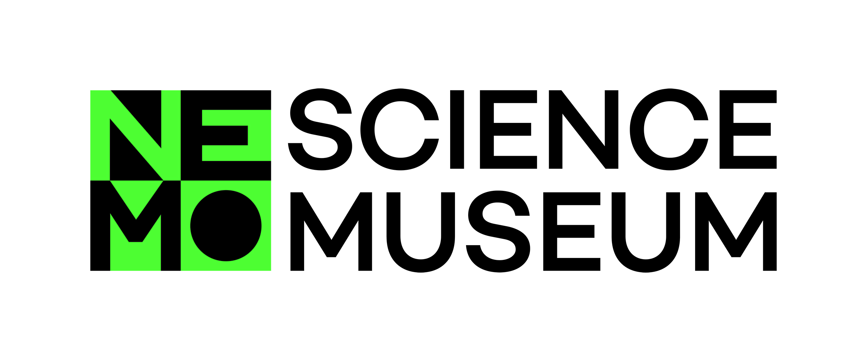
SCIENCE LIVE
Werk aan de wetenschap

Toestemmingsformulier minderjarigen

Titel van onderzoek: Hoe goed kan jij liegen en leugens detecteren?
Hoofdonderzoeker(s): Prof. Dr. Theo Gevers, Prof. dr. Albert Ali Salah
Uitvoerend onderzoeker(s): Dr. Sezer Karaoglu, Dr. Sophie van der Zee, Dr. Ronald Poppe
Onderzoeksgroep: Universiteit van Amsterdam – Informatics Institute, Universiteit Utrecht - Department of Information and Computing Sciences, Erasmus University Rotterdam - Erasmus School of Economics

Beste deelnemer,

Fijn dat je meedoet aan Science Live, het onderzoeksprogramma van NEMO Science Museum. Het onderzoek waar je aan meewerkt wordt uitgevoerd door onderzoekers van de Universiteit van Amsterdam, Universiteit Utrecht en Erasmus Universiteit Rotterdam.

In dit experiment/onderzoek ga je kleine leugens vertellen en herkennen. Je begint met het invullen van een vragenlijst over je karakter. Vervolgens ga je iets beschrijven dat je wel en iets dat je niet gezien hebt. Met camera’s en microfoon nemen we je op. Vervolgens mag je gaan kijken hoe goed jij bent in het ontmaskeren van leugenaars door van korte videoclips aan te geven of ze gelogen zijn of niet. Je mag ook kijken of je de leugens van je familieleden kunt herkennen! We houden bij wie het best bezoekers om de tuin kan leiden, maar ook wie het best de leugentjes kan spotten.

Er wordt geen beloning gegeven voor deelname. Voor dit onderzoek geldt de reguliere aansprakelijkheidsverzekering van de Universiteit van Amsterdam.

Het onderzoek duurt ongeveer 15 minuten voor jou en je familieleden samen. Je mag het onderzoek op elk gewenst moment stoppen, zonder opgave van reden. Maak dit kenbaar aan de aanwezige wetenschapper.

Alle onderzoeksgegevens en opgenomen data blijven vertrouwelijk en worden anoniem verwerkt. De onderzoeksgegevens worden losgekoppeld van namen; alleen de hoofdonderzoeker houdt toegang tot namen.

De geanonimiseerde onderzoeksgegevens zullen uitsluitend worden gebruikt voor wetenschappelijk onderzoek. Jouw data (inclusief audio- en videomateriaal) mogen gedeeld worden met andere wetenschappers voor onderzoek. Jouw data zal niet gebruikt worden in (wetenschappelijke) presentaties, publicaties en (social) media (inclusief TV, radio, online en geschreven media) en ook niet gebruikt worden voor commercieel gebruik. Jouw data zullen ook niet gebruikt door NEMO Science Museum.

Geachte ouder/voogd, we verzoeken je de achterzijde van dit toestemmingsformulier in te vullen en te ondertekenen.

Hierbij verklaart de hieronder vermelde ouder/voogd van de hierna genoemde minderjarige persoon ten opzichte van NEMO (Stichting Nationaal Centrum voor Wetenschap en Technologie), gevestigd aan Oosterdok 2 te Amsterdam, het volgende:

Op [datum]……………………………

heeft [voor- en achternaam kind]………………………… ………………………………………………………

deelgenomen aan op de voorzijde vermeld en beschreven onderzoek. Door ondertekening van dit formulier geef ik uitdrukkelijk toestemming tot deelname aan het onderzoek binnen NEMO’s Science Live programma.

Voor- en achternaam ouder/voogd: …………………………………………………………………………………

Handtekening: ……………………………………………………………………………………………………

